Лабораторная работа №1

Задание 1

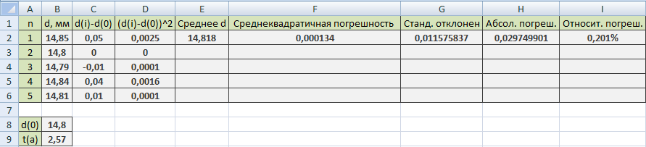

Программа (Python) [(https://repl.it/@Serega89Kh/ADLR1)](https://repl.it/@Serega89Kh/ADLR1)